- Задание
Для заданного в Pv-диаграмме газового цикла, в котором рабочим телом является идеальный газ, необходимо:
- определить недостающие параметры в характерных точках цикла;
- рассчитать для каждого процесса изменение внутренней энергии, работу, количество теплоты, изменение энтальпии и энтропии;
- для цикла в целом определить количество подведенной и отведенной теплоты, работу цикла, термический КПД цикла;
- изобразить в выбранном масштабе термодинамический цикл в диаграммах Pv- и Ts.

2. Порядок расчета:
- Определение недостающих параметров в характерных точках цикла.
- Определение изменения внутренней энергии, работы, количества тепла, изменения энтальпии и энтропии процессов цикла.
- Для цикла в целом - определение количества подведенного и отведенного тепла, работы цикла, термического КПД цикла.
- Построение в выбранном масштабе термодинамического цикла в диаграммах Pv- и Ts.

- Исходные данные:
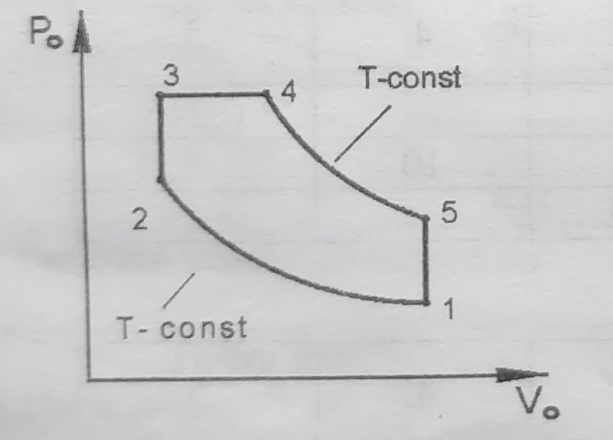

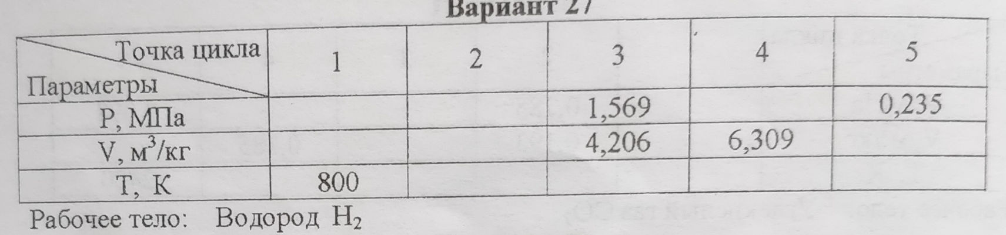

ШАБЛОН ВЫПОЛНЕНИЯ НИЖЕ

